Create sshkey:

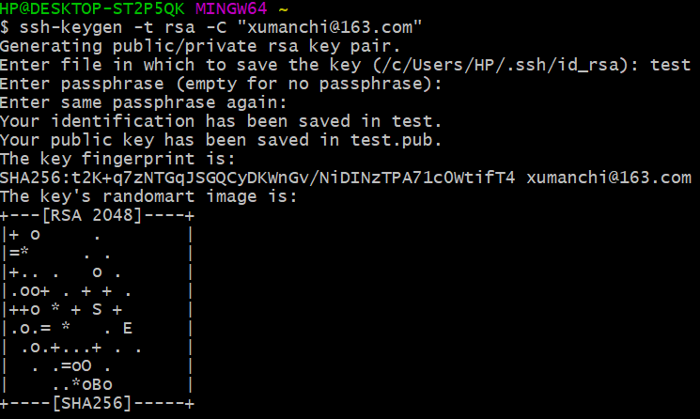

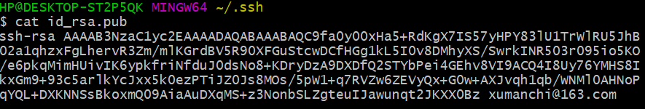

Git clone:

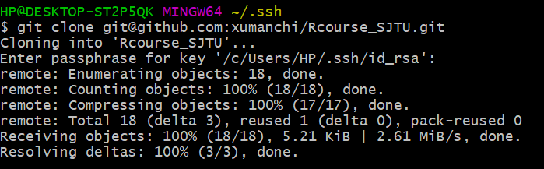

Git add:



Git commit:

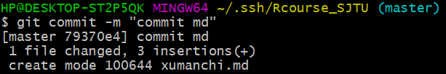

Git push:

